بسمه تعالی
مدیریت آموزش و پرورش شهرستان سلماس |  |  |  | آموزشگاه عترت |  |  | آموزگار: مهسا محمد علیزاده
نام و نام خانوادگی: ................................... |  |  | ماده درسی : |  |  | پایه : پنجم
تاریخ امتحان : 14 / 10 /99 |  | سال تحصیلی : 1400-1399 |  |  | تعداد سوالات : مدت امتحان : دقیقه
ردیف | « به سوالات زیر ، پاسخ دهید » www.elmgram.ir |  |  |  |  |  |  | امتیاز
1 | معنی کلمات زیر را بنویسید  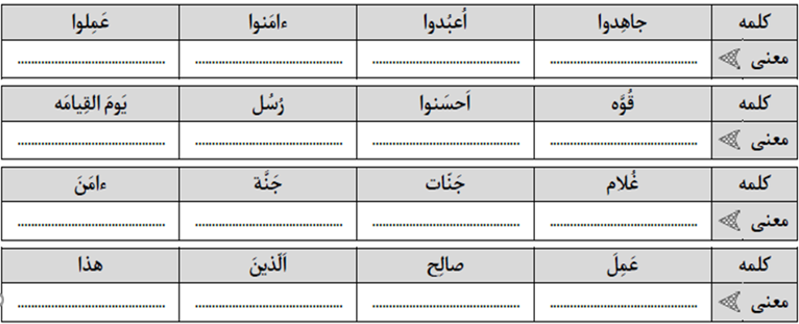 |  |  |  |  |  |  | 20
2 | معنی عبارات قرآنی زیر را تکمیل کنید.  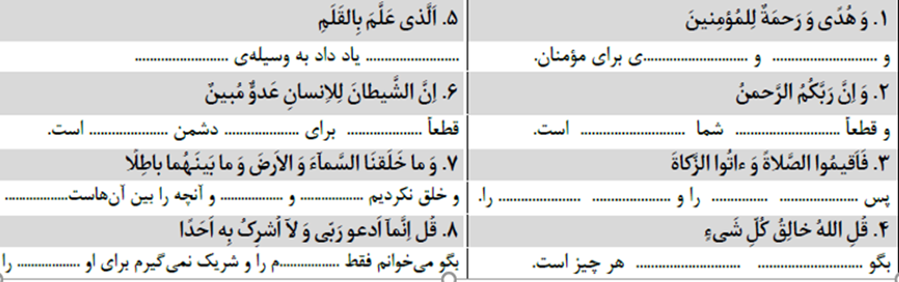 |  |  |  |  |  |  | 20
3 | فرزندم معنی پیام های قرآنی زیر را نوشته و بگویید که شما چگونه به آن عمل می کنید؟  .............................................................................................................................................................................................................................................................................  .............................................................................................................................................................................................................................................................................  .............................................................................................................................................................................................................................................................................  و اَوفوا بالعَهدِ  .............................................................................................................................................................................................................................................................................  .............................................................................................................................................................................................................................................................................  ............................................................................................................................................................................................................................................................................. |  |  |  |  |  |  | 20
4 | اتصالات بین کلمات قرآنی را در آیات زیر با فلش مشخص کنید و دور حروف ناخوانا خط بکشید.  مَن ذَا الَّذی یَشفَعُ عِندَه و اِلّا بِاِذنِه  اَنِ اعبُدُوا اللهَ وَاتَّقوهُ وَ اَطیعون |  |  |  |  |  |  | 10
5 | دور حرکاتی که در هنگام وقف خوانده نمی شوند خط بکشید  وَ ءاتِ ذَالقُربی حَقَّه و  یَومَ لا یُغنی مَولًی عَن مَولًی شیئًا |  |  |  |  |  |  | 10

* 20 امتیاز به قرائت آیات قرآنی اختصاص یافته است. کل امتیازات: 100
موفق و سربلند باشید عزیزانم
محمدعلیزاده

